甲方要求
1、送货方式：不接受快递 要求送货上门
2、送货时间：工作日9:00--11:30 , 13:30--16:00点
3、送货期限：竞价成交后3个工作日内
4、送货地址：浙江省诸暨市暨阳街道西施大街106号江东小学
- 送货要求：竞价结束后预成交供应商需在24小时免费提供样品1份到学校，待学校验收 ,样品验收合格后再确认成交，不合格本次竞价作无效处理。不提供样品本次竟价作无效处理，样品合格成交后2日内所有货物送到学校，产品不符合要求或质量不好要当场退货。
- 采购要求：
①中标供应商要按照本竞价单规定的商品规格、型号、名称供货。
②本项目要求采购的所有商品，中标供应商应当根据采购人要求送货到指定地点，供应商报价应包含运费、人工费售后服务费， 稅费等所有费用。
③本项目所有商品，保(质)修期内出现质量问题，应免费更换。
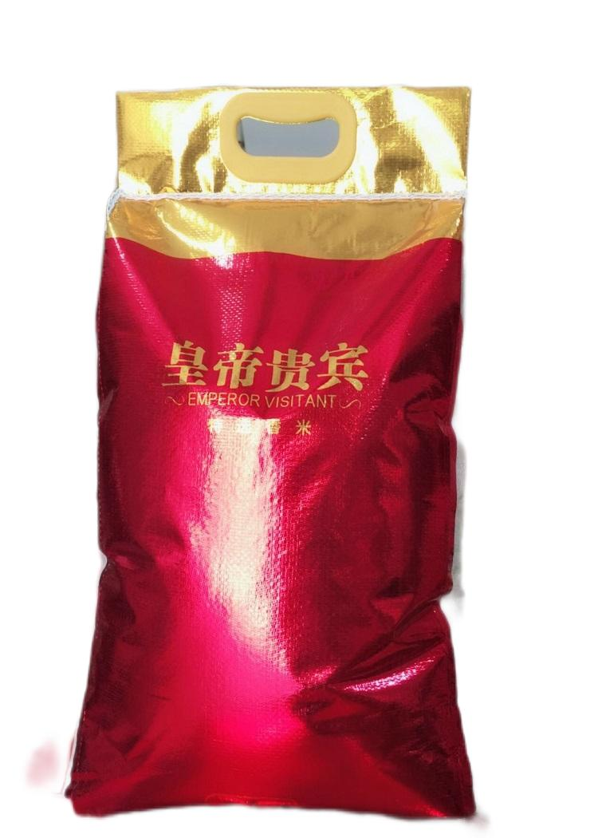
④供应商必须满足以上全部商务条款,否则竞价无效。供应商参加此次竞价，即视为完全了解、明白并同意上述要求。一旦发现虛假响应，即使确认成交也将被取消供货资格，采购人有权追究供应商责任并向监管部门投诉。
7、服务要求：
具有较强的服务能力，配备较强的技术队伍，能提供快速的售后服务响应或者保证到达现场服务响应时间不超过24小时。
供货方必须上传供货商资质证明。

